Kindergarten | 1er grado | 2do. grado
● Bolsa para libros (sin ruedas y lo suficientemente grande como para poder enviar carpetas a casa en ella)  ● 1 par de auriculares (sin audífonos)  ● 1 paquete de lápices número 2  ● 4-6 barras de pegamento  ● 1 par de tijeras para niños (se recomienda Fiskar para niños)  ● carpeta de plástico con clavitos  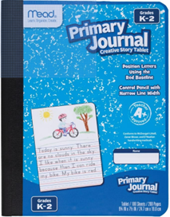  ● 2 diario principal Creative Story Tablet  ● 4 cajas de crayones de 24 unidades  ● 1 caja o bolsa de lápices de plástico  ● 1 paquete de borradores de goma de color rosa (Perla Rosa)  ● 1 paquete de marcadores de borrado en seco  Estos elementos son opcionales pero recomendados:  ● 1 paquete de toallitas húmedas para bebés/toallitas Lysol  ● plastilina  ● Germ-X/desinfectante para manos  ● 1 paquete de marcadores  ● Cajas de bolsas plásticas Ziploc (1 galón/1 cuarto/1 sándwich)  ● 1 paquete de protectores de láminas de plástico transparente | PARA USO PERSONAL:  -2 carpetas con bolsillos (colores lisos)  -1 caja de lápices para útiles  -2 cajas de crayones Crayola (sin marcadores)  -1 par de tijeras  Auriculares sobre la cabeza (SIN Bluetooth ni auriculares)  -botella de agua reutilizable  -3 cuadernos de composición de PRIMARIA (ver más abajo)  -DOBLE: 5 cuadernos de composición de PRIMARIA (ver más abajo)  PARA COMPARTIR CON LA CLASE:  -2 cajas de kleenex  -1 botella de desinfectante para manos  -2 envases de toallitas Lysol o toallitas para bebés  Chicas – Bolsas Ziploc de un galón  Niños – Bolsas Ziploc de un cuarto de galón  -1 paquete de marcadores de borrado en seco Expo  -1 paquete de borradores rosas grandes  -4-6 barras de pegamento  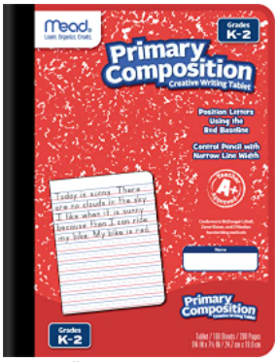  -2 paquetes de lápices (preferiblemente afilado previamente) | -1 paquete de Ticonderoga lapices  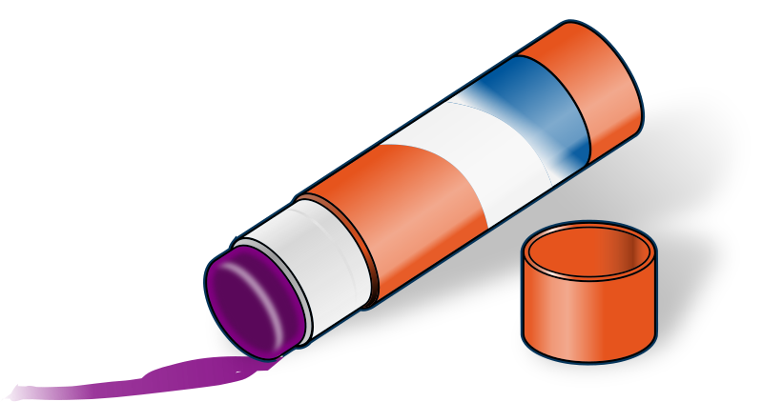  -1 paquete de crayones  -8 barras de pegamento    -4 cuadernos de composición de reglas anchas  (sin cables)  -1 par de tijeras (Fiskars) -auriculares (sin audífonos)  -2 carpetas de plástico  -Caja de lápices  -1 paquete de marcadores de borrado en seco Expo  1 paquete de borradores grandes de color rosa  -2 Cajas de Pañuelos  -Toallitas Lysol o toallitas para bebés  -1 botella de desinfectante para manos  -Bolsas Ziploc:  Niños – Bolsas de galones  Niñas – Bolsas de un cuarto

3er grado | Cuarto grado | 5to grado
Caja de lápices  1 paquete de lápices Ticonderoga  2 cuadernos de composición (mármol blanco/negro, sin espiral)  2 Carpetas Mead Plastic de 2 bolsillos con clavitos (azul y rojo)  caja de crayones  Marcadores  Tijeras  4 barras de pegamento  3 cajas de kleenex  4 marcadores de borrado en seco  1 par de auriculares (SIN AURICULARES)  2 toallitas Lysol  Bolsas Ziploc (tamaño sándwich y galón)  ** No se permiten sacapuntas de mano **  ** Estos artículos son opcionales pero recomendados:  Toallitas para bebé  Ratón inalámbrico para ordenador | - 2 cajas de kleenex  - Toallitas Clorox  - 2 cajas de tiritas  - 2 paquetes de lápices Ticonderoga o portaminas  - Borradores  - Resaltadores  - 2 carpetas (Doble - 1 Roja/1 Azul)  - 3 cuadernos de composición (Dual - 4)  - Marcadores delgados de borrado en seco  - Auriculares (para probar)  - germen-x  - Pegante de barra  - Lápices de colores o crayones  - Tijeras  - Portapapeles  - Botella de agua reutilizable con tapa  - Bolsas (Niñas - tamaño de un galón/Niños - tamaño de un cuarto de galón)  - Estuche de tela para lápices (sin cajas, por favor) | - 1 paquete de Ticonderoga lapices  - Paquete de 10 marcadores delgados.  - 4 barras de pegamento  - 1-2 resaltadores  - tijeras  - marcadores delgados de borrado en seco  - blanco alto polímero borrador  - gobernante  - Auriculares  - 3 Cuadernos de Composición (SIN ESPIRAL) *(Doble necesitará 6 cuadernos de composición)  - 5 carpetas con puntas (10 para doble)  - 2 Cajas de Kleenex  - 2 Toallitas Clorox  - Estuche para lápices con cremallera

